LÓGICA MATEMÁTICA E LINGUAGEM

DESENVOLVIMENTO COGNITIVO

Data: _____/_____/________
Aluno: _________________________________________________________
Data de Nascimento/Idade: ___________________ / ____________
Aplicador: ______________________________________________

Objetivo Geral
Este recurso foi elaborado para ser aplicado de forma lúdica e interativa, respeitando o desenvolvimento cognitivo e linguístico das crianças. Visa explorar o pensamento lógico-matemático e as habilidades de linguagem como prática social e instrumento de interação.

Objetivos Específicos
• Identificar o nível do pensamento da criança;
• Reconhecer as diferenças funcionais realizando um estudo predominante qualitativo;
• Determinar o grau de aquisição de algumas noções chave do desenvolvimento cognitivo;
• Detectar o nível de pensamento alcançado pela criança, ou seja, o nível de estrutura cognitiva que opera.

PARTE 1: AVALIAÇÃO DE LÓGICA MATEMÁTICA

Atividade 1: Conservação de Quantidade
Responda: A quantidade de líquido mudou? Por quê?
_________________________________________________________________________________________________________________________________________________________________________________________________________________________________________________________________________________________________________________________________________________________________________________________________________________________________________________________

Atividade 2: Seriação
Instruções: Organize os palitos em ordem crescente ou decrescente.
Ordem escolhida (crescente ou decrescente):
____________________________
Descreva a ordem dos palitos ou desenhe abaixo:
__________________________________________________________________________________________________________________________________________________________________________________________________________________________________________________________________________________________________________________________________________________________________________________________

Atividade 3: Operações com Material Dourado
1. Represente a quantidade 53 usando o material dourado.
______________________________________________________________________________________________________________________________
______________________________________________________________________________________________________________________________
2. Some 24 à quantidade anterior (53 + 24).
______________________________________________________________________________________________________________________________
______________________________________________________________________________________________________________________________
3. Subtraia 15 da quantidade inicial (53 - 15).

______________________________________________________________________________________________________________________________

______________________________________________________________________________________________________________________________

Atividade 4: Resolução de Problemas
Se você tem 3 dezenas e ganha mais 2 dezenas, quantas dezenas você tem agora? Quantas unidades isso representa?
Quantas dezenas: ___________________________________
Quantas unidades: ___________________________________

PARTE 2: AVALIAÇÃO DE LINGUAGEM

Atividade 1: Leitura e Compreensão de Texto
Texto: Era uma vez um passarinho chamado Pipo.
Era uma vez um passarinho chamado Pipo, que vivia no alto de uma árvore frondosa, no coração de uma floresta colorida e barulhenta. Pipo era pequeno, de penas azul-claras e bico curioso. Diferente dos outros pássaros, ele não gostava de voar muito longe. Preferia observar o mundo do alto do seu galho favorito.
Todos os dias, ele escutava as histórias que o vento contava, espiava as formigas organizadas em fila e admirava as nuvens dançando no céu. Mas, lá no fundo, Pipo sentia algo diferente: um desejo de descobrir o que havia além da floresta.
Um dia, ao ouvir um grupo de andorinhas falarem sobre um vale encantado onde as flores brilhavam mesmo à noite, Pipo sentiu seu coração bater mais forte. — Será que eu conseguiria chegar lá? — pensou.
Com um pouco de coragem e muito encanto nos olhos, Pipo decidiu tentar. E assim começou sua jornada.
1. Quem é o personagem principal da história?
____________________________________________________________________________________________________________________________________________________________________________________________________________________________________________________________

2. O que Pipo fazia todos os dias?
____________________________________________________________________________________________________________________________________________________________________________________________________________________________________________________________

Como era o comportamento de Pipo em comparação aos outros pássaros da floresta?
a) Ele voava mais rápido que todos.
b) Ele preferia ficar quieto e observar o mundo.
c) Ele cantava o dia inteiro.
d) Ele brigava com os outros pássaros.

O que despertou o desejo de Pipo de sair da floresta?
a) Uma tempestade que derrubou sua árvore.
b) A vontade de conhecer outros passarinhos.
c) As andorinhas falando sobre um vale encantado.
d) Um sonho que teve durante a noite.

Qual emoção Pipo sentiu ao pensar em ir além da floresta?
a) Raiva
b) Medo
c) Coragem misturada com encanto
d) Tristeza por deixar sua árvore

Atividade 2: Produção de Texto
Escreva uma pequena história sobre um animal que você gosta.

______________________________________________________________________________________________________________________________
____________________________________________________________________________________________________________________________________________________________________________________________________________________________________________________________
______________________________________________________________________________________________________________________________

Atividade 3: Consciência Fonológica
1. Palavra que rime com 'sol':
____________________________________________________________________________________________________________________________________________________________________________________________________________________________________________________________

2. Som inicial de 'chilique':
______________________________________________________________________________________________________________________________
______________________________________________________________________________________________________________________________

3. Sílabas de 'maravilha':

______________________________________________________________________________________________________________________________
______________________________________________________________________________________________________________________________

Atividade 4: Interpretação de Imagens
1. Descreva o que você vê na imagem:
______________________________________________________________________________________________________________________________
______________________________________________________________________________________________________________________________

2. Invente uma pequena história sobre a cena:

______________________________________________________________________________________________________________________________
____________________________________________________________________________________________________________________________________________________________________________________________________________________________________________________________
____________________________________________________________________________________________________________________________________________________________________________________________________________________________________________________________
______________________________________________________________________________________________________________________________

PARTE 3: Casa-Árvore-Pessoa (HTP)
Desenhe uma casa, uma árvore e uma pessoa.

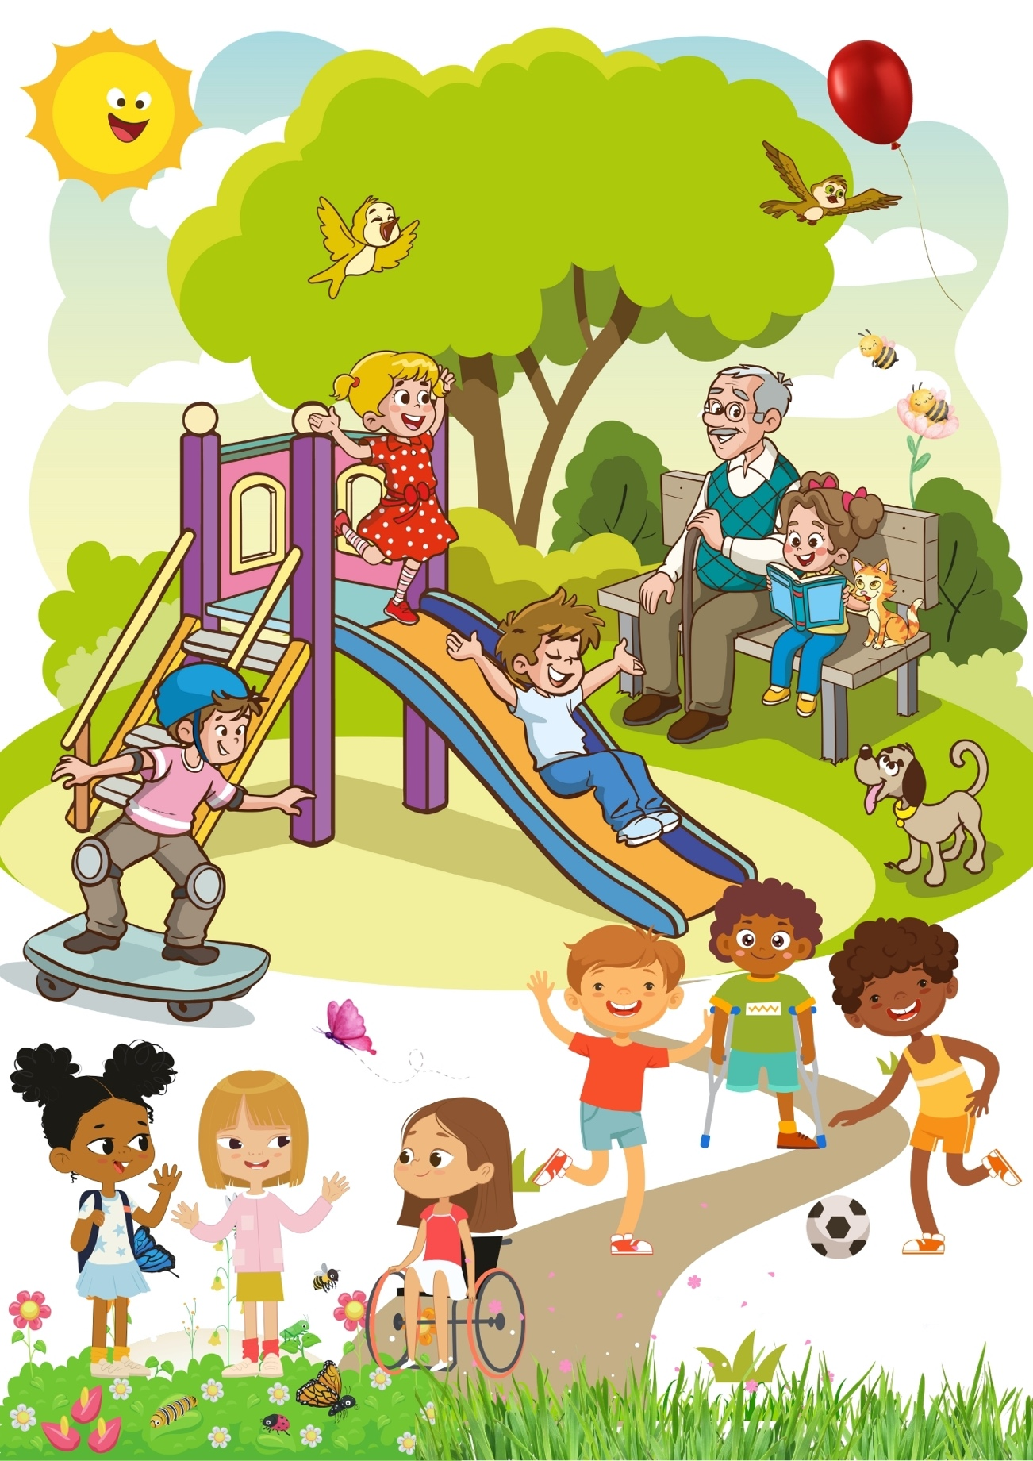

GABARITO – LÓGICA MATEMÁTICA E LINGUAGEM

DESENVOLVIMENTO COGNITIVO

Objetivo Geral
Este recurso foi elaborado para ser aplicado de forma lúdica e interativa, respeitando o desenvolvimento cognitivo e linguístico das crianças. Visa explorar o pensamento lógico-matemático e as habilidades de linguagem como prática social e instrumento de interação.

Objetivos Específicos
- Identificar o nível do pensamento da criança;
- Reconhecer as diferenças funcionais realizando um estudo predominante qualitativo;
- Determinar o grau de aquisição de algumas noções chave do desenvolvimento cognitivo;
- Detectar o nível de pensamento alcançado pela criança, ou seja, o nível de estrutura cognitiva que opera.

PARTE 1: AVALIAÇÃO DE LÓGICA MATEMÁTICA

Atividade 1: Conservação de Quantidade
Gabarito esperado: A quantidade de líquido não muda, pois é a mesma, apenas em recipientes com formatos diferentes.

Atividade 2: Seriação
Gabarito exemplo: Ordem crescente – do menor para o maior palito.

Atividade 3: Operações com Material Dourado
1. 53 = 5 dezenas e 3 unidades.
2. 53 + 24 = 77 (7 dezenas e 7 unidades).
3. 53 - 15 = 38 (3 dezenas e 8 unidades).

Atividade 4: Resolução de Problemas
Quantas dezenas: 5
Quantas unidades: 50

PARTE 2: AVALIAÇÃO DE LINGUAGEM

Atividade 1: Leitura e Compreensão de Texto
1. Personagem principal: Pipo.
2. O que fazia: Voava e procurava sementes todos os dias.

Como era o comportamento de Pipo em comparação aos outros pássaros da floresta?

b) Ele preferia ficar quieto e observar o mundo.

O que despertou o desejo de Pipo de sair da floresta?

c) As andorinhas falando sobre um vale encantado.

Qual emoção Pipo sentiu ao pensar em ir além da floresta?

c) Coragem misturada com encanto

Atividade 2: Produção de Texto
Gabarito aberto. Espera-se coesão, criatividade e uso adequado da linguagem.

Atividade 3: Consciência Fonológica
1. Palavra que rime com 'sol': farol, anzol...
2. Som inicial de 'chilique': /ch/
3. Sílabas de 'maravilha': ma-ra-vi-lha

Atividade 4: Interpretação de Imagens
1. Resposta aberta – observar coerência e vocabulário.
2. Espera-se uma história breve, criativa, com início, meio e fim.

PARTE 3: Casa-Árvore-Pessoa (HTP)
Gabarito qualitativo – considerar aspectos gráficos, espaciais, emocionais e simbólicos do desenho.
ANEXO:

